

Edu Future

Documentatie

Trestian Carmen

Cuprins

1. Introducere
2. Implementare
   1. Tabele
   2. Form-uri
3. Concluzii

1. Introducere

Aplicatia Edu Future se bazeaza pe un joc interactiv intre utilizatori. Acestia pot sa isi creeze un cont nou sau sa se logheze in cont. Utilizatorii pot raspunde sau creea quest-uri, daca au nivelul si numarul necesar de tokens. Questurile constau in intrebari din diferite domenii cum ar fi Informatica, Istorie.

1. Implementare

Pentru implementare aplicatiei am folosit limbajul de programare C# in Visual Studio, unde am creeat formuri pentru interfata si codul necesar pentru dezvoltarea aplicatie, iar pentru baza de date am folosit SQL Server Management Studio.

2.1. Tabele

Tabelele folosite in aplicatie sunt o tabela Users, continand informatiile utilizatorului si progresele sale in joc, tabela Quest care continue informatiile despre quest-uri si o tabela User_q care face conexiunea intre cele 2 tabele mentionate mai sus prin 2 key straine, aceasta tabela retine quest-urile create, dar si cele raspunse corect.

Tabela Users:

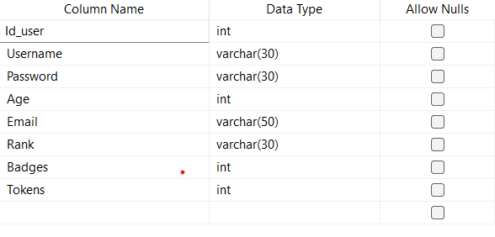

Tabela User_q:

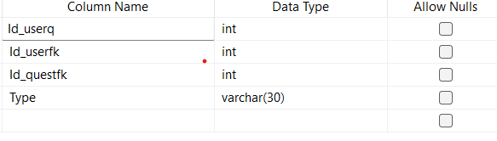

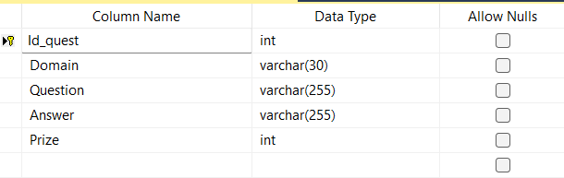Tabela Quest:

* 1. Form-uri

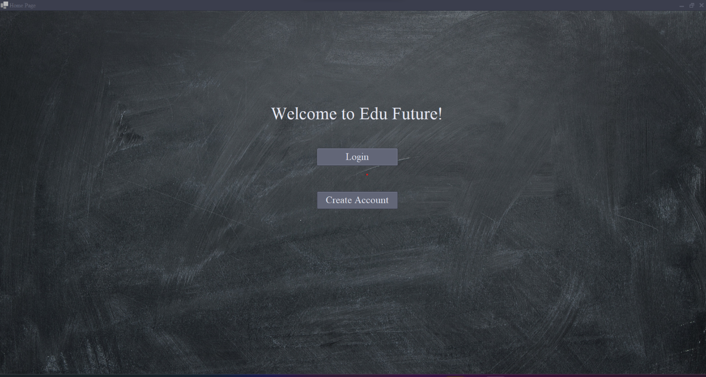Welcome Form ofera posibilitatea utilizatorilor sa aleaga intre a isi crea un cont sau a se loga in cont.

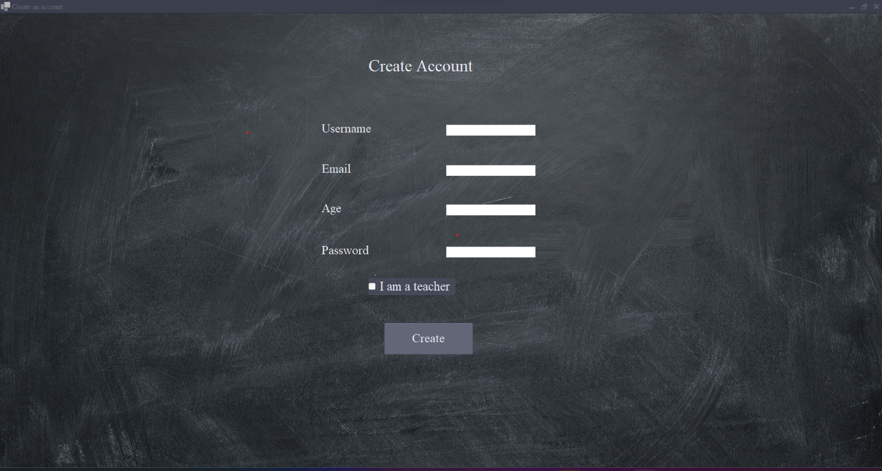In functie de alegerea utilizatorului aceasta isi poate crea un cont. Utilizand pagina Create account.

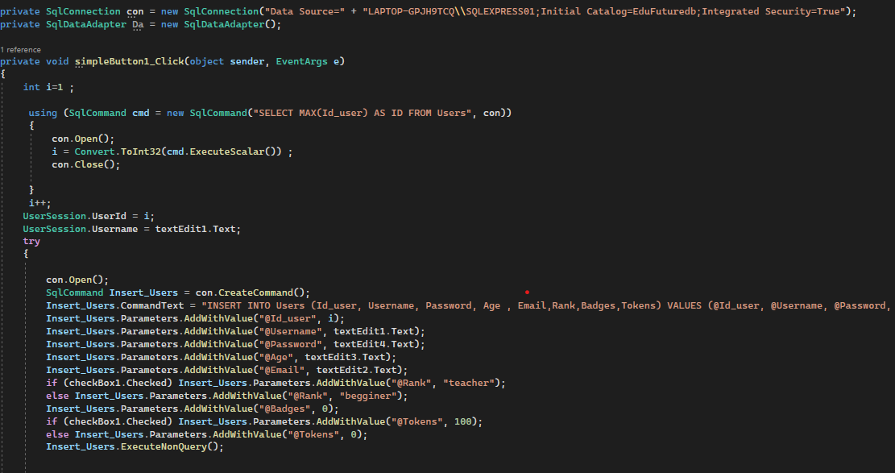In acest form utilizatorul poate alege daca sa inceapa direct cu rank-ul de ‘teacher’, astfel acesta poate din start sa creeze quest-uri si ii sunt oferite din start 100 de tokens pentru aceasta posibilitate.

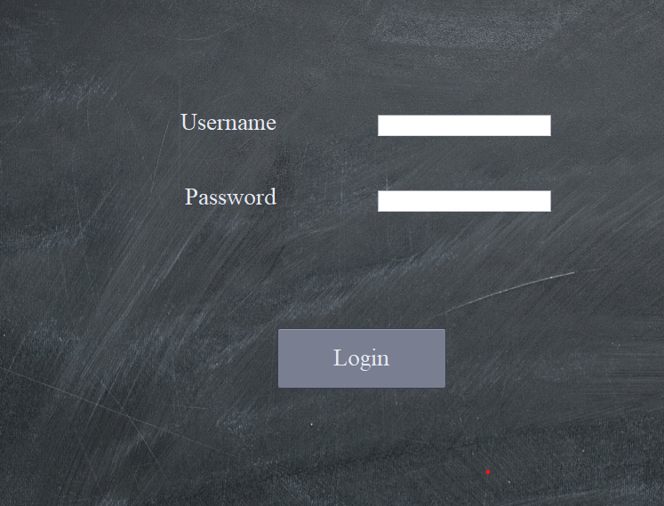Se face conexiunea cu baza de date, iar pentru inserarea in baza de date am folosit o comanda SQL de insert.

Daca utilizatorul are deja un cont creat acesta se poate loga direct.

In acest form se verifica daca datele introduse de utilizator sunt bune, daca acestea sunt corecte utilizatorul va fi introdus in pagina Home, iar daca informatiile introduse sunt gresite i se va afisa un mesaj utilizatorului.

Pentru a retine Id si username-ul utilizatorului logat am folosit o clasa separata UserSession care transmite aceste date si la form-urile urmatoare.

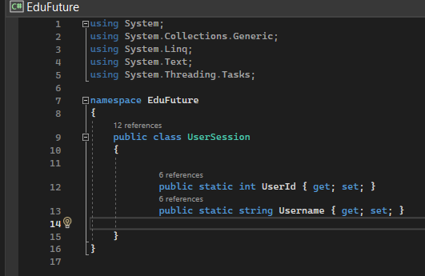

In formul de Home se pot gasi informatiile legate de numarul de tokens, rank-ul, badges si numarul de quest-uri rezolvate de utilizator. In acest form se gaseste si lista de intrebari disponibile utilizatorului pentru fiecare domeniu.

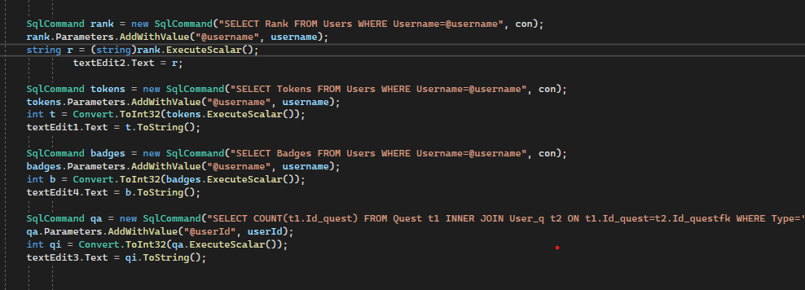

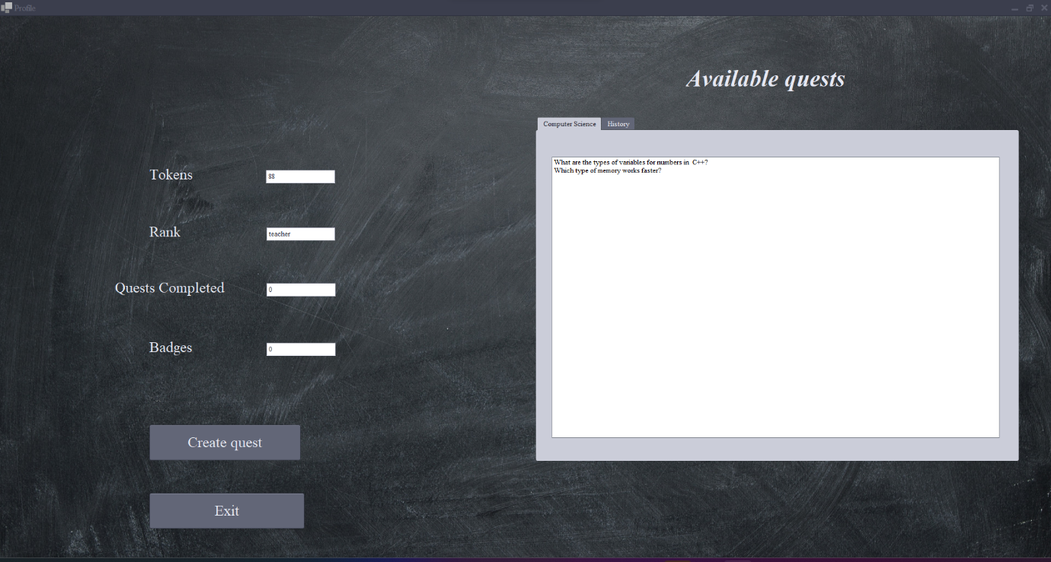

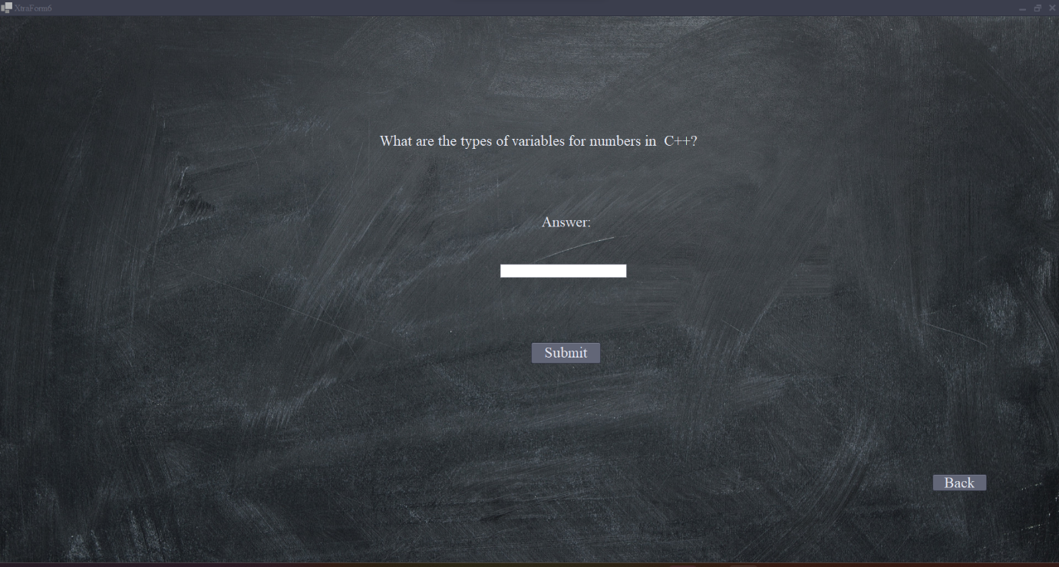Utilizatorul poate selecta intrebarea la care doreste sa raspunda, iar astfel acesta este condus spre un form unde poate raspunde la intrebare.

Daca utilizatorul raspunde corect se actualizeaza baza de date oferindu-i utilizatorului pretul quest-ului ales si luand de la cel care a create quest-ul aceasta suma. In acest timp se adauga si in tabela User_q guest-ul ca fiind raspuns pentru respectivul utilizator si utilizatorului i se verifica daca poate trece la nivelul urmator sau daca prin completarea quest-ului acesta primeste un badge.

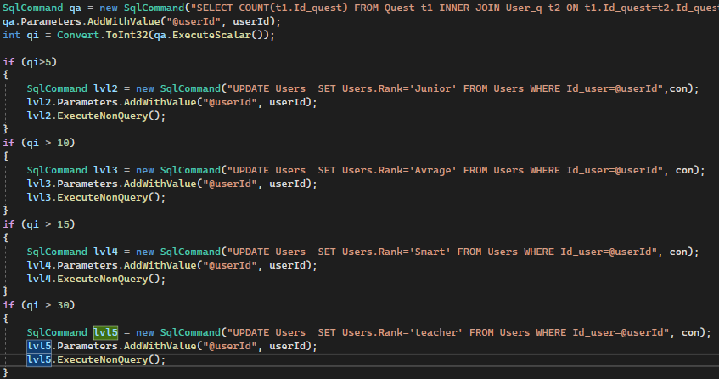

Din Home Page utilizatorii care au rank-ul de ‘teacher’ pot alege optiunea si de a crea quest.

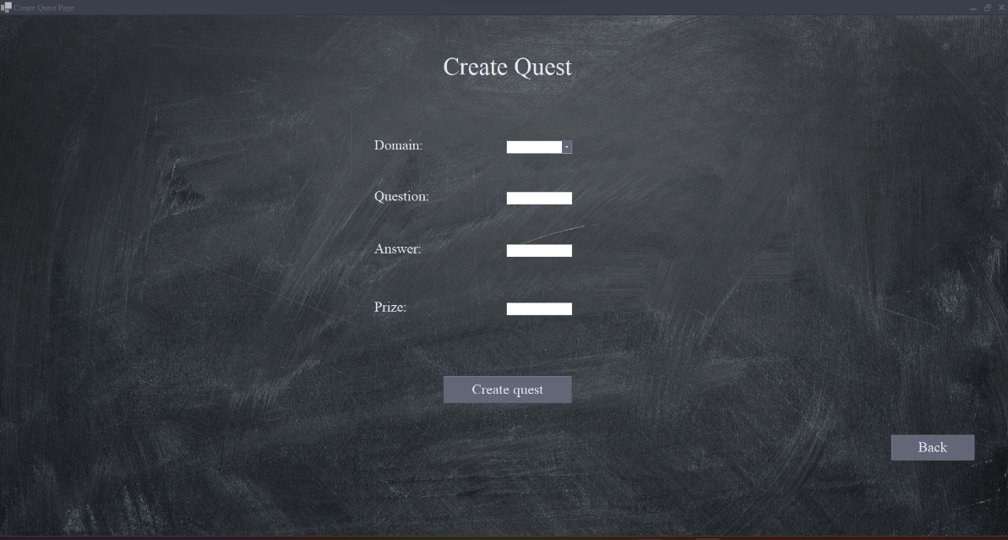

1. Concluzii

Aceasta aplicatie este un demo pentru a oferi elevilor o oportunitate de a isi dezvolta cunostintele intr-un mod interactiv si distractiv.

Pentru dezvoltarea aplicatiei se pot adauga mai multe domenii din care utilizatorii pot sa aleaga, un sistem de badge-uri image based si mai multe tipuri de badge-uri.